Relais statique HFE10-1 12-HST-L2

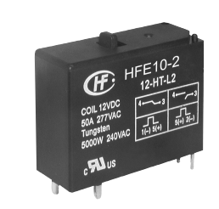
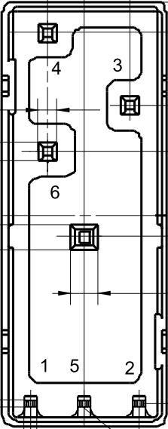
Type : HFE10
-1 : pas de commutation manuelle
12 : alimentation bobine 12V
H : 1 form A
S : Plastic sealed
T : AgSnO2
L2 : Verrou à 2 bobines

Capacité de coupure :
- Courant commuté : 50A

Commande bobine :
- tension nominale : 12V
- tension minimale accrochage : 9,6V (A VERIFIER!)
- durée minimale impulsion : 50 ms
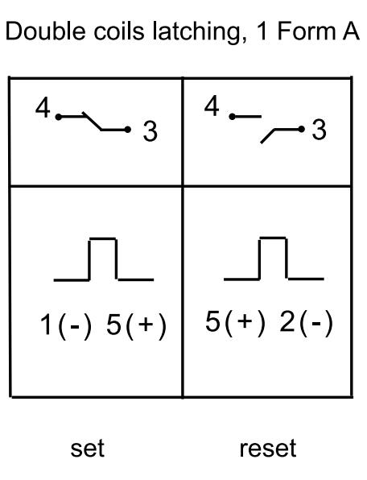
Pour fermer le contact ([4, 3] fermé) et donc connecter la batterie au système :
appliquer une impulsion de 12V : 0V → 1 12V → 5

Pour ouvrir le contact ([4, 3] ouvert) et donc déconnecter la batterie du système :
appliquer une impulsion de 12V : 0V → 2 12V → 5

Résistance de la bobine = 48 ohm
Ibob = Vdd / Rbob = 12 / 48 = 250 mA

A VERIFIER :
d’après doc constructeur VDC coil max = 9,6V
A mon avis c’est une erreur, c’est plutôt VDC coil min = 9,6V

Toutefois par sécurité, je préconise R6 = 2,2K au lieu de R6 = 430 ohm (avec coeff sursat)

Courant nécessaire pour exciter les bobines :
Ibobmax = Vcmdbob / Rbob = 9,6 / 48 = 200 mA

